**《系统仿真与matlab》综合试题**

题 目： 电梯群控系统的仿真

编 号： 16

难度系数：

姓 名 徐金田

班 级 自动化1403班

学 号 U201414316

联系方式 15827224686

成 绩

目录

一、建模试题 2

二、试题建模过程 2

1.破题思路 2

2.建立数据的模型 2

（1）电梯状态 3

（2）门厅呼号 3

（3）电梯内呼号 3

（4）乘客信息 4

3.建立控制策略的模型 5

三、试题中的关键点和难点 5

1.乘客初始化 5

2.电梯分配 5

3.电梯运行速度的计算 6

4.电梯仿真图像 7

5.插入乘客 7

四、程序运行指南 7

五、程序运行实例分析 8

# 一、建模试题

**（16）电梯群控系统的仿真：**

模型假设：假设顾客的到达服从泊松流分布，顾客乘坐电梯是上行还是下行是随机的，顾客到达的层数也是随机的，分布可以参照相关内容假设。

试设计一个仿真系统，模拟电梯的运行情况，输入参数有：泊松分布的参数、楼房的层数、楼房每层的高度、电梯的最高速度和加速度、电梯台数、电梯的容量、开门和关门时间长度、平均每位乘客上梯时间、平均每位乘客下梯时间、仿真时间长度；

输出参数：乘客平均等待时间、最大乘客侯梯时间、长时间侯梯率（侯梯时间超过60S的人数占总人数的比例）。要求有电梯运行的动画界面，乘客的出现可以自动产生，也可以由键盘产生，乘客到达的层数可以系统随机分配，也可以从键盘输入产生。

# 二、试题建模过程

## 1.破题思路

题目所给的是一个离散事件系统，常用的方法有事件调度法、活动扫描法和进程交互法。经过分析电梯群实际的操作流程，发现电梯群控系统的运行规律并不是按照预定的时间进行。它的状态发生不但与时间有关，还与其他一些实际的条件有关，如：电梯内的人数、电梯内呼号及门厅呼号等有关。而这些条件的成立与否是我们事先无法确定的，只有到那个时间才能知道条件是否成立。也就是说，在该系统中某个事件是否发生不但与时间有关还与条件有关。根据以上的分析，我认为采用活动扫描法对电梯群控系统仿真比较合适。

活动扫描法的仿真算法为

While ( TIME <= ) 执行扫描

for i = 0 to M

if（）% 为主动成分i下一次活动时间

执行子例程 i

endif

endfor

endwhile

## 2.建立数据的模型

通过分析实际电梯群发现，实际上，主要决定电梯群状态的只有四个类参数：

1. 电梯状态（高度、梯内人数、开关门等）；
2. 门厅呼号（每一个电梯每一层上下楼呼号）；
3. 电梯内呼号（每个电梯内的目的楼层选择）；
4. 乘客的信息（到达时间，起始楼层，目的楼层等）。

### （1）电梯状态

Es（电梯所在层数, 电梯运行方向(0静止,1上行,2下行), 电梯与地面间距离, 电梯当前速度, 梯内乘客人数, 电梯是否处于开关门状态 0否 1是, 电梯开关门计时）

例如Es=[2 1 5 1.0 3 0 0];

Es表示电梯现在在第二层，向上运行，距离地面5米，当前速度为1.0m/s，电梯内有3个人，电梯门是关的，电梯开关门无倒计时。

电梯运行时间满足以下规律：

其中S为电梯运行距离，v，a分别为电梯的速度和加速度。

### （2）门厅呼号

outDes=

=0，1，2分别表示第i台电梯在第j层无呼号，有上行呼号，有下行呼号。

### （3）电梯内呼号

inDes=

=0，1，2分别表示第i台电梯在第j层无呼号，有上行呼号，有下行呼号。

### （4）乘客信息

P(起始楼层，终点楼层，出现时间，状态：0等待 1电梯内 2离开, 分配的电梯号, 上梯时间， 下梯时间 )

例如：P=[1 6 1.3200 0 2 0 0]

P表示乘客将在t=1.3200s时出现在第一层，目的是第六层，状态为等待，将被分配给二号电梯，上梯时间和下梯时间还没有赋值。

* 1. 乘客的到达时间服从泊松流分布

P[在时间T内出现n个乘客]=

式中：λ为到达率（单位时间内平均到达的乘客数）

T 为到达时间

用以下递推公式得到乘客1,2，···的到达时间：

这里为第i个乘客的到达时间，r为（0，1）内服从均匀分布的随机数。

* 1. 用两次蒙特卡罗抽样试验得到乘客的起点楼层和终点楼层

为了确定乘客的上梯、下梯楼层，构造乘客起点密度向量O和起点---终点

矩阵OD，以表示以i层楼为起点的乘客与乘客总人数的百分比。以表示从第i层楼到第j层楼的乘客占以第i层楼为起点乘客的百分比。表示第i层楼的总人数，N为楼层数。则，（i，j=1,2,····，N）

由下列公式得到：

起点密度向量

（i=1,2,····，N）

其中：表示以第一层楼为起点向上运行的乘客占乘客总人数的百分比。

表示以第一层楼为终点的乘客占乘客总人数的百分比。

表示起点、终点均不是一层的乘客占乘客总人数的百分比。

不同的交通模式对于不同的的值不同。起点----终点矩阵：

其中：

最后得到：

起点密度向量：

起点---终点矩阵：

根据O、OD进行两次蒙特卡罗抽样试验便可得到一个乘客的起点楼层和终点楼层。

## 3.建立控制策略的模型

1.当一个乘客到达到，通过调取当前电梯状态，门厅呼号及梯内呼号信息计算应该把哪台电梯分配给这位乘客，才能使乘客的等待时间最少。

Elevator_assign(Es, P, Des, inDes, outDes, In, innum, onnum, outnum, per, t)

2.随着0.01s单位仿真时间的推进，计算是否需要重新分配电梯。

Elevator_re_assign(Es, P, Des, inDes, outDes, innum, onnum, outnum, k, per)

3.根据分配的电梯号修改所对应电梯的外呼号。

Elevator_des(inDes, outDes, Es, Per, dire)

4.乘客上梯，清空外呼号，置位内呼号。

Elevator_des(inDes, outDes, Es, Per, dire)

# 三、试题中的关键点和难点

## 1.乘客初始化

电梯群控系统中，乘客的达到时间和起点终点是检验电梯运行效率的决定性因素。

1. 试题中，假设乘客达到服从泊松流分布

Matlab库函数只能求取服从泊松分布的点，不能给定一个序列的到达时间的间隔是服从泊松分布的，因此要将泊松分布求得递推公式，才能模拟到达时间。

1. 试题中，顾客乘坐电梯是上行还是下行是随机的，顾客到达的层数也是随机的，分布可以参照相关内容假设。

查阅资料发现，通常都是用两次蒙特卡罗仿真实验得到起点楼层和终点楼层。

## 2.电梯分配

电梯分配是难点，因为电梯的运行情况是十分复杂的，编写程序十分麻烦。

所有的情况的考虑如下：

If 乘客下行

For K=1 to machine %扫描所有电梯

If k不超载

If k处在开关门状态

If 电梯和人在同层

If 电梯上行

Elseif 电梯下行

Endif

Elseif 电梯和人不在同层

If 电梯处于停止状态

Elseif电梯下行

If人在电梯下面

Elseif 人在电梯上面

Endif

Elseif 电梯上行

If人在电梯下面

Elseif 人在电梯上面

If 电梯目的最高层在人上面

Elseif 电梯目标最高层在人下面

Endif

Endif

Endif

Endif

Elseif 电梯不处于开关门状态

If电梯处于停止状态

Elseif 电梯上行

If 电梯目的最高层在人上面

Elseif 电梯目标最高层在人下面

Endif

Elseif 电梯下行

If人在电梯下面

Elseif 人在电梯上面

Endif

Endif

Endif

Endif

Endfor

Elseif 乘客上行 % 同乘客下行类似，不赘述

······

Endif

判断完以上电梯运行状态之后，在每个最细化的电梯运行状态下计算乘客上梯的时间花费，最后将最小时间花费所对应的电梯分配给乘客。

## 3.电梯运行速度的计算

根据电梯运行速度v0，加速度a，楼层的高度H，电梯所在的高度h，电梯目的地Des可以计算当前电梯运行速度。

1. 每一楼层上下段是减速区或加速区，若同时在此层停靠

则这段的速度

1. 其他段，或者不在此层停靠的加速减速区

速度为v=v0

## 4.电梯仿真图像

将电梯，电梯门图片用ps修改成一定大小，然后设置坐标轴把电梯和电梯门放进去，电梯门的位置随着时间改变，电梯的位置不随时间改变。运行调试，让图片大小和坐标轴大小适配，设置一个坐标轴转换参数r，r可将楼层高度转换为坐标轴的距离。

## 5.插入乘客

设置一个相当于中断的参数kk=1。

如果点击了电梯图形界面的“插入乘客”按钮，kk=0，进入中断，设置插入乘客的信息（包括乘客数量，当前楼层，目标楼层），确定之后即可插入，kk=1，退出中断。

# 四、程序运行指南

1. 运行Start.m文件
2. 根据提示点击Go箭头
3. 初始化参数

单位时间乘客到达数=泊松分布参数lambda

电梯总楼层数

每层楼的高度

电梯开关门时间

人均进电梯时间

人均出电梯时间

电梯最高速度

电梯加速度

电梯台数

电梯容量

仿真时间

1. “恢复默认设置”可以将参数恢复到初始设置

“确定”即进入仿真界面

“退出”即退出程序

1. 仿真界面内：

黄色箭头表示这一楼层向上和向下人数

绿色箭头表示这一层分配给这一电梯的人数

蓝色箭头表示这一层这台电梯将要出电梯的人数

最顶上的时间是仿真时钟

每台电梯下面的方框表示这台电梯里面的人数

1. 点击右上方的插入乘客，即可插入所设定的乘客
2. 仿真时间结束后会给出仿真的结果

# 五、程序运行实例分析

1. 运行Start.m

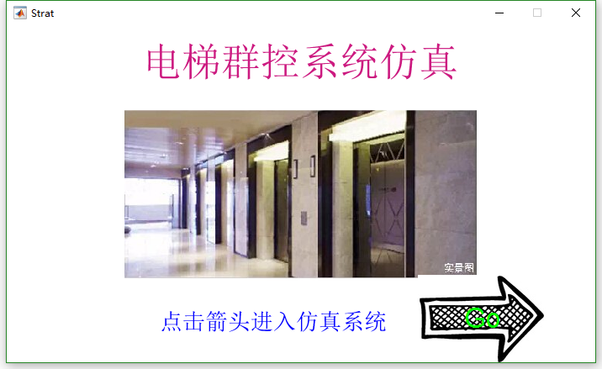

1. 点击Go，初始化参数

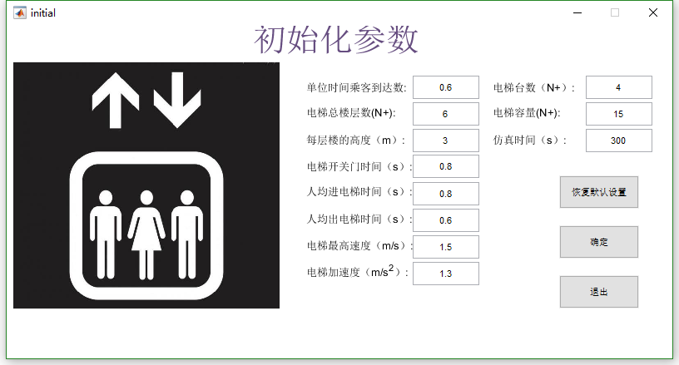

1. 确定，运行仿真

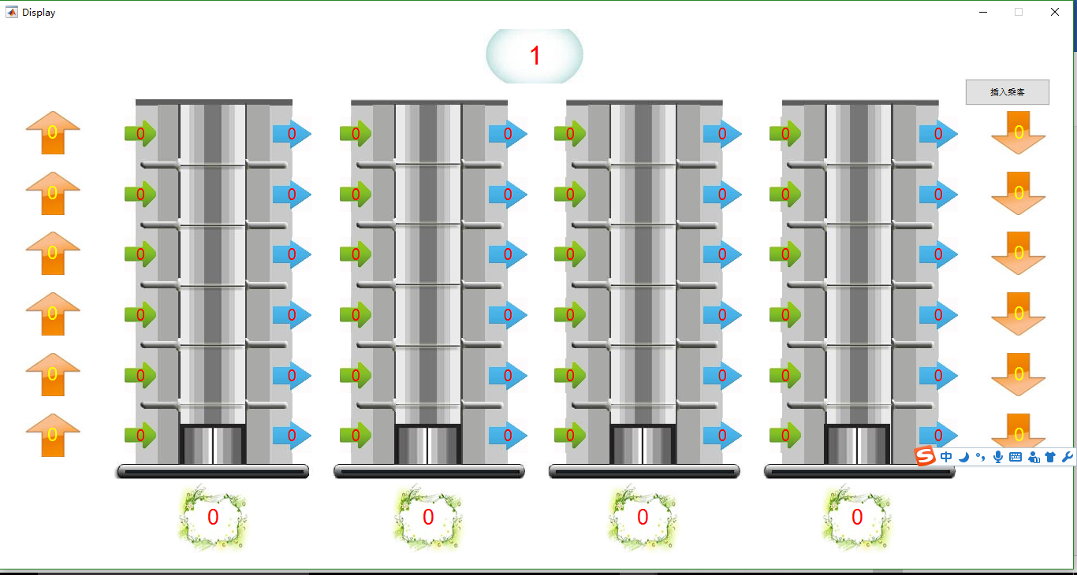

1. 点击右上方插入乘客

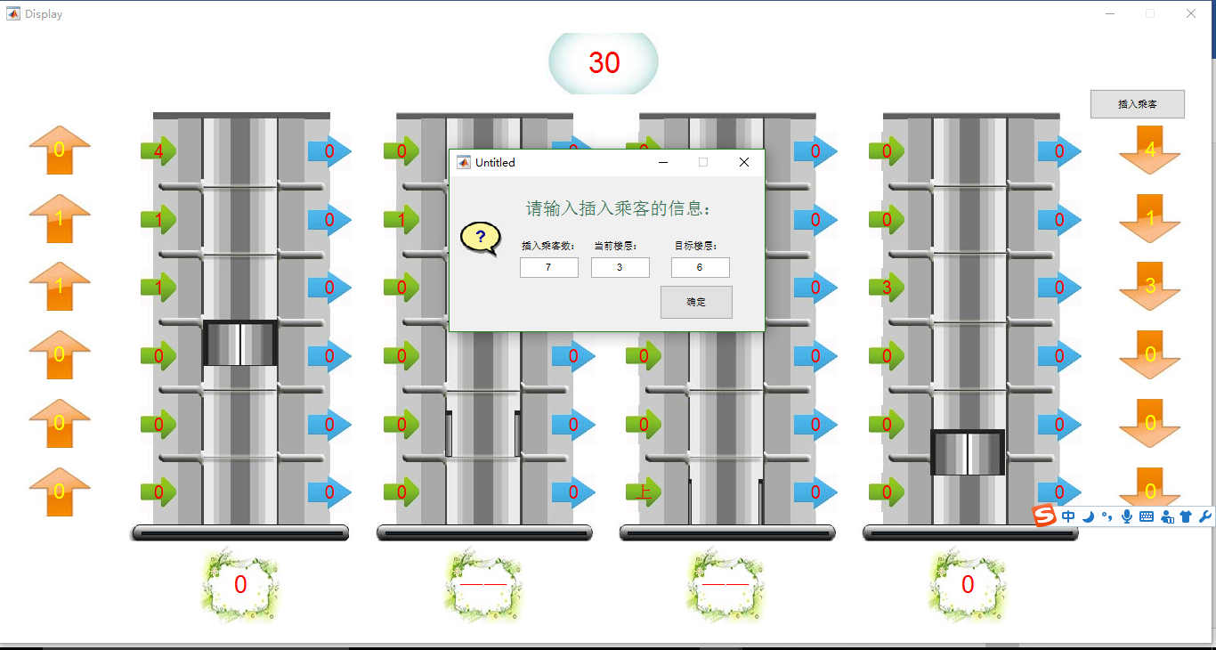

1. 输入插入乘客信息，确定

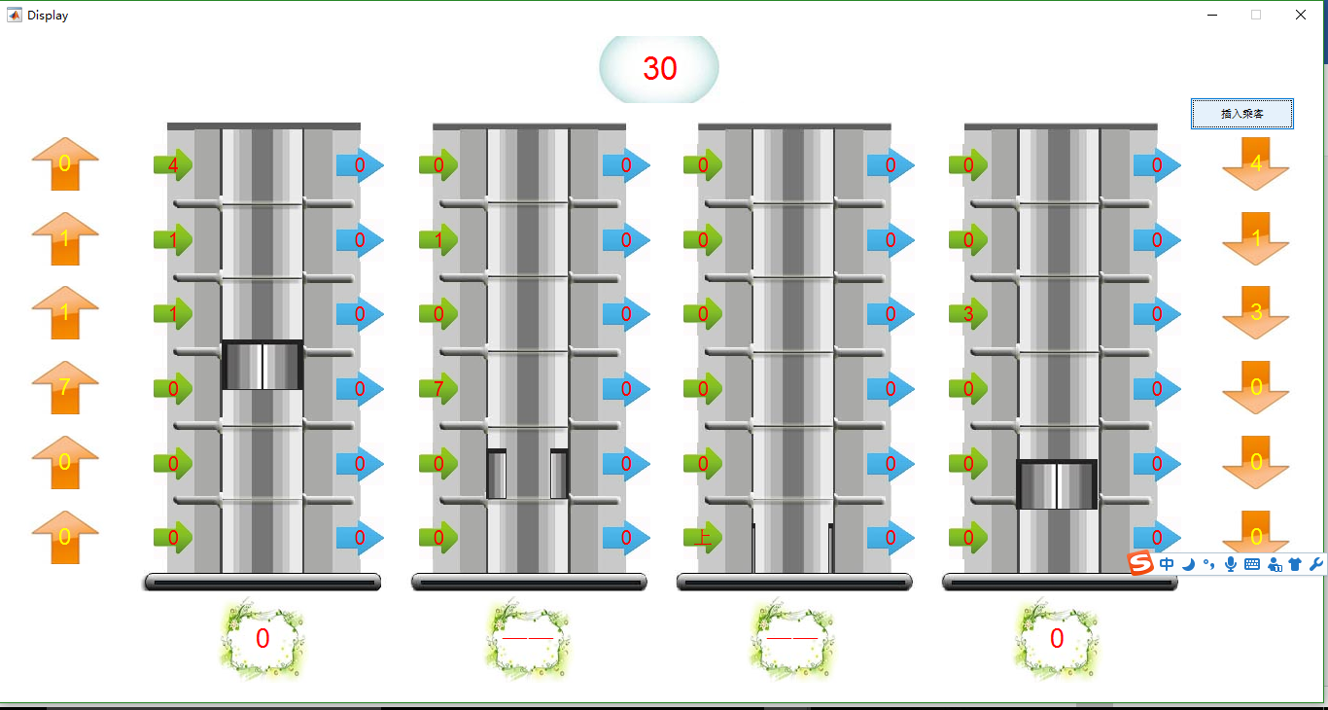

可以看见刚刚插入的“7位从3楼到6楼”的乘客已经被分配到第二台电梯。

1. 仿真结束，给出仿真结果

因为楼层都比较低，所以长时间等待（>60s）为零

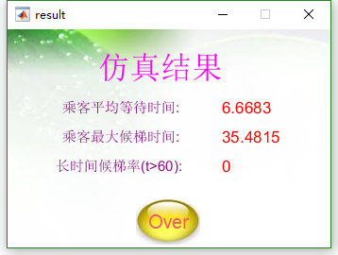

现将长时间等待（>60s）改为长时间等待（>20s）

